แผนที่แสดงหน่วยเลือกตั้งและที่เลือกตั้งขององค์การบริหารส่วนตำบลห้วยยูง
เขตเลือกตั้งที่ 1 หน่วยเลือกตั้งที่ 1 หมู่ที่ 1 ยกทั้งหมู่ ศาลาอเนกประสงค์ประจำหมู่บ้าน
พิกัด N 8.13131 L 98.99537

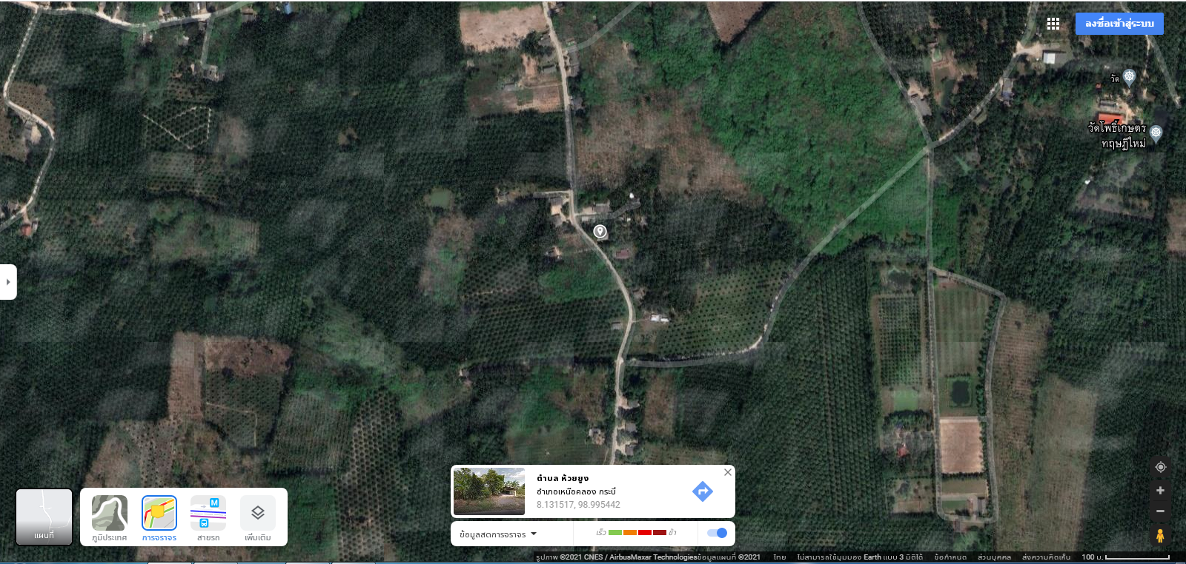

แผนที่แสดงหน่วยเลือกตั้งและที่เลือกตั้งขององค์การบริหารส่วนตำบลห้วยยูง
เขตเลือกตั้งที่ 2 หน่วยเลือกตั้งที่ 1 หมู่ที่ 2 ยกทั้งหมู่ศาลาอเนกประสงค์ประจำหมู่บ้าน
ถนนหมายเลข 4008ถนนเหนือคลอง-พรุเตียว
พิกัด N 8.11346L 99.06291

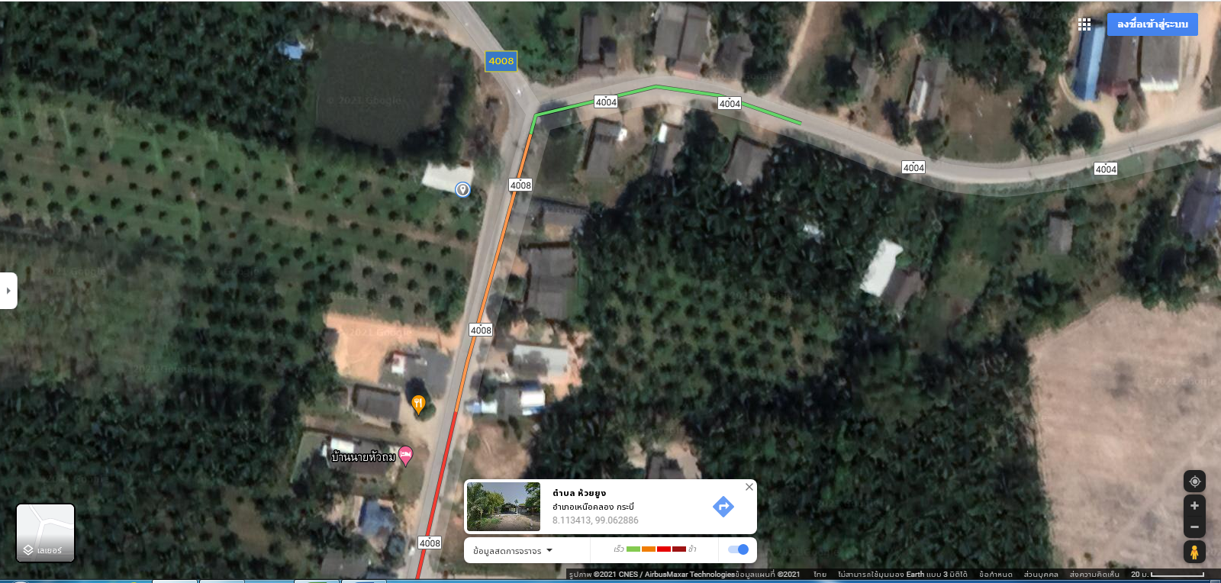

แผนที่แสดงหน่วยเลือกตั้งและที่เลือกตั้งขององค์การบริหารส่วนตำบลห้วยยูง
เขตเลือกตั้งที่ 3 หน่วยเลือกตั้งที่ 1 บ้านเลขที่ 1 – 110 ณ ศาลาอเนกประสงค์ประจำหมู่บ้าน
และหน่วยที่ 2 บ้านเลขที่ 111 – 353เต็นท์บริเวณศาลาอเนกประสงค์ประจำหมู่บ้าน
ถนนหมายเลข 4037 เหนือคลอง-ชัยบุรี
พิกัด N 8.10290L 99.00567

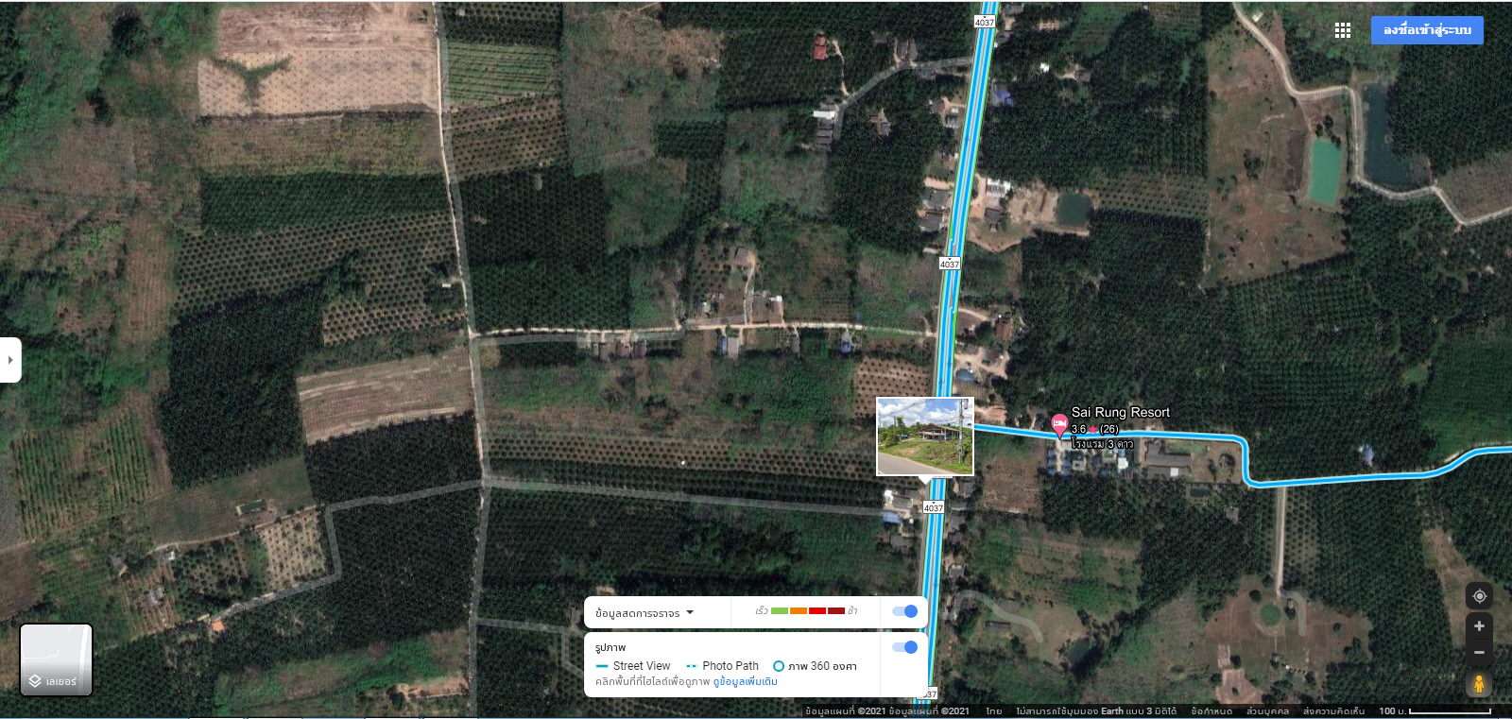

แผนที่แสดงหน่วยเลือกตั้งและที่เลือกตั้งขององค์การบริหารส่วนตำบลห้วยยูง
เขตเลือกตั้งที่ 4 หน่วยเลือกตั้งที่ 1 หมู่ที่ 4 ยกทั้งหมู่ ศาลาอเนกประสงค์ประจำหมู่บ้าน
ถนนหมายเลข 4004ถนนเหนือคลอง-พรุเตียว
พิกัด N 8.098758L 99.048426

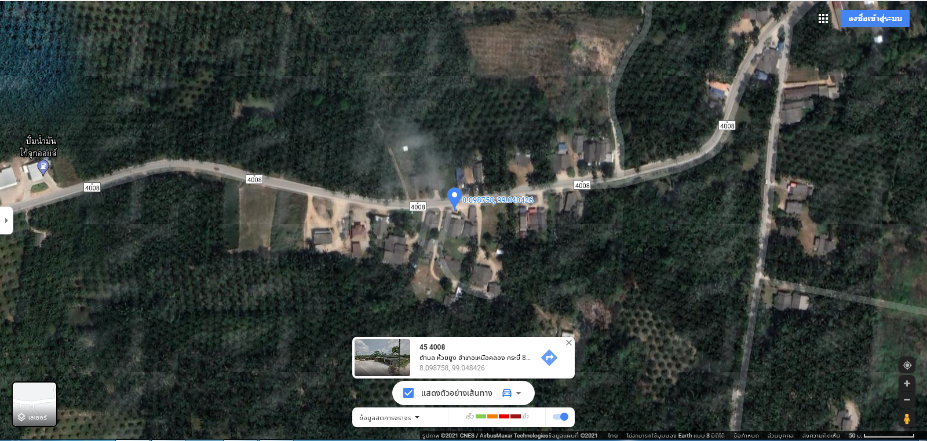

แผนที่แสดงหน่วยเลือกตั้งและที่เลือกตั้งขององค์การบริหารส่วนตำบลห้วยยูง
เขตเลือกตั้งที่ 5 หน่วยเลือกตั้งที่ 1 บ้านเลขที่ 1 – 120 และหน่วยที่ 2 บ้านเลขที่ 121 – 328
หมู่ที่ 5 ตำบลห้วยยูง อำเภอเหนือคลอง จังหวัดกระบี่
พิกัด N 8.132206L 99.064665

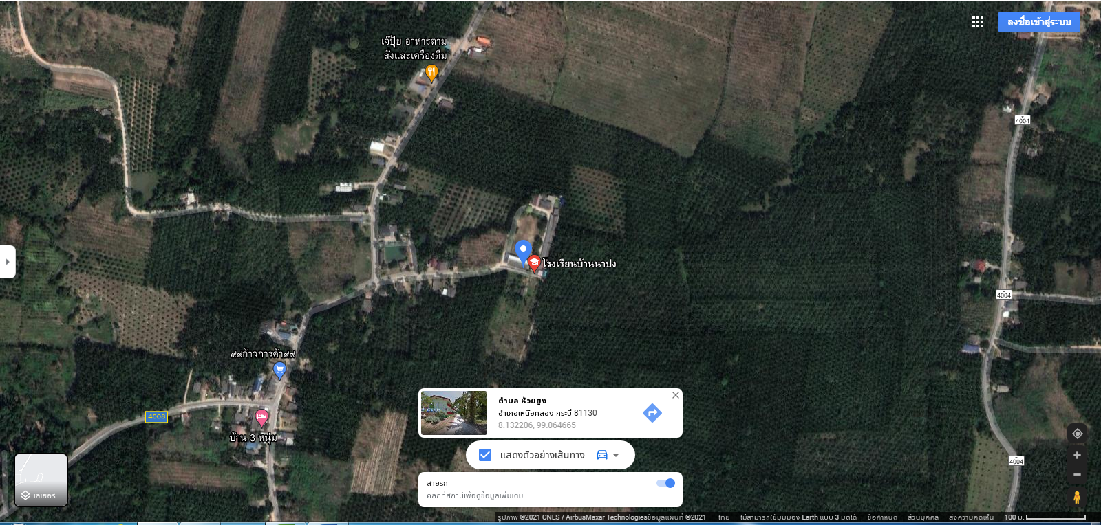

แผนที่แสดงหน่วยเลือกตั้งและที่เลือกตั้งขององค์การบริหารส่วนตำบลห้วยยูง
เขตเลือกตั้งที่ 6 หน่วยเลือกตั้งที่ 1 หมู่ที่ 6 ยกทั้งหมู่ ศาลาอเนกประสงค์ประจำหมู่บ้าน
ถนนหมายเลข 4037ถนนเหนือคลอง-ชัยบุรี
พิกัด N 8.135743L 99.017156

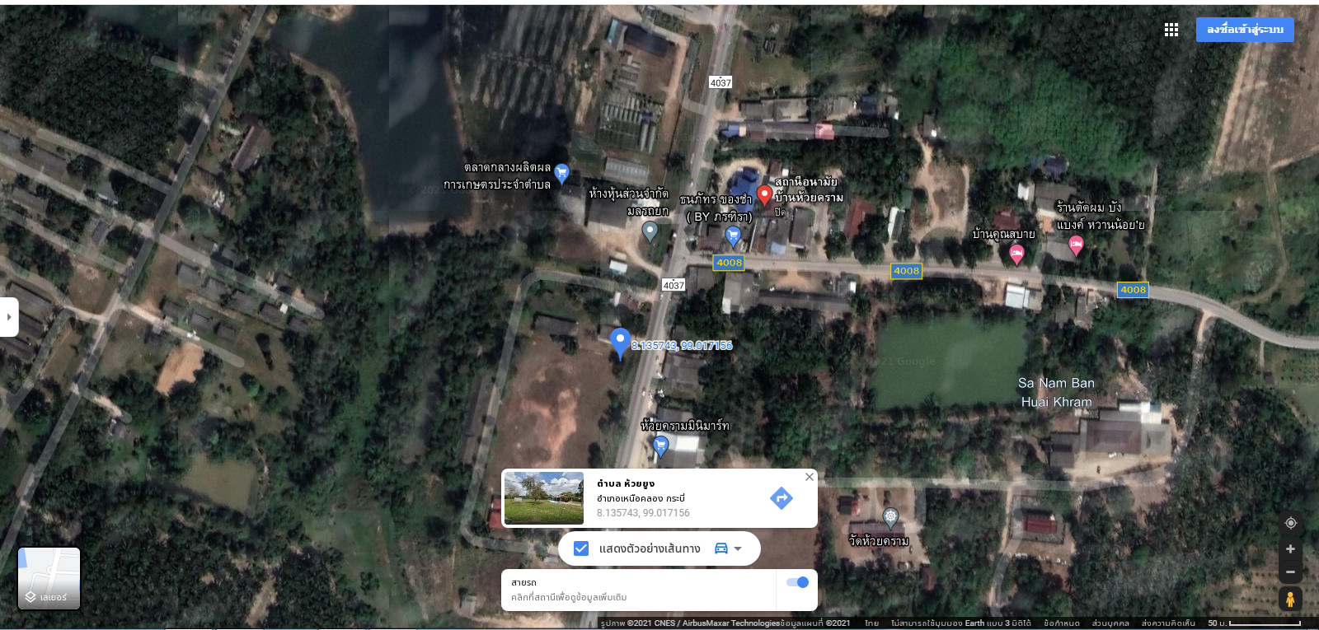

แผนที่แสดงหน่วยเลือกตั้งและที่เลือกตั้งขององค์การบริหารส่วนตำบลห้วยยูง
เขตเลือกตั้งที่ 7 หน่วยเลือกตั้งที่ 1 หมู่ที่ 7 ยกทั้งหมู่ ศาลาอเนกประสงค์ประจำหมู่บ้าน
พิกัด N 8.220151L 99.111711

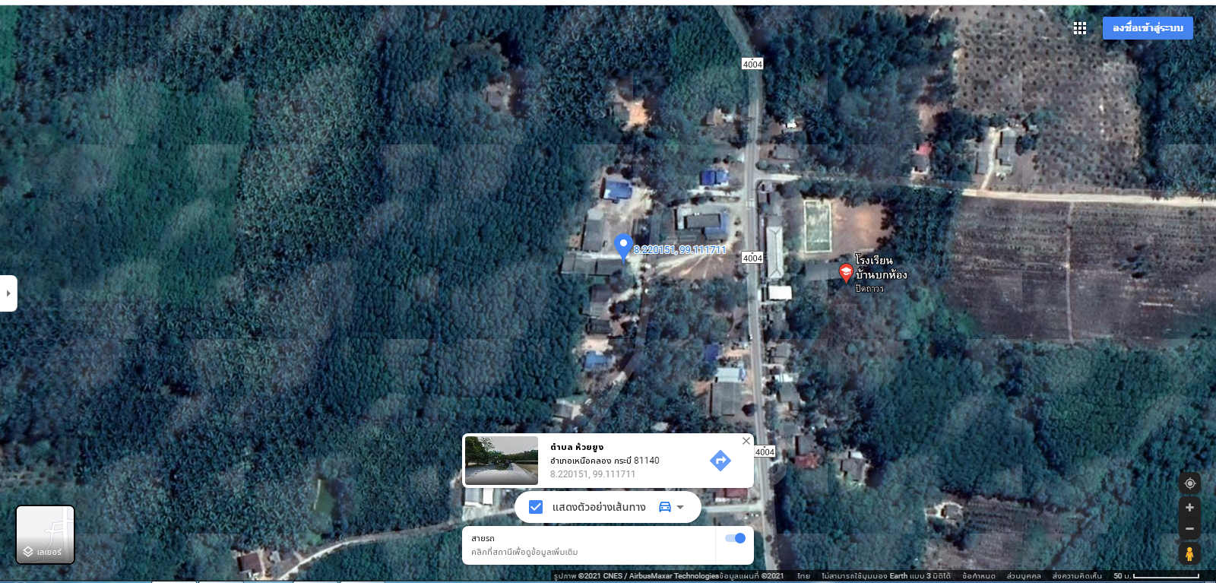

แผนที่แสดงหน่วยเลือกตั้งและที่เลือกตั้งขององค์การบริหารส่วนตำบลห้วยยูง
เขตเลือกตั้งที่ 8 หน่วยเลือกตั้งที่ 1 หมู่ที่ 8 ยกทั้งหมู่ ศาลาอเนกประสงค์ประจำหมู่บ้าน
พิกัด N 8.145978L 99.094898

